Základní škola a mateřská škola Všeználek, Němčice 114

Výroční zpráva
za školní rok 2022/2023

V Němčicích dne 30. 9. 2023

1. Základní údaje:

Název školy: Základní škola a mateřská škola Všeználek, Němčice 114
Sídlo školy: Němčice 114, 561 18
Telefon:461 610 130, 732763542
E-mail: zsnemcice@tiscali.cz www: http://www.skolanemcice.cz/
Datová schránka: 9ehmi57
Právní forma: Příspěvková organizace
IČO: 70991855
IZO: 650 047 958
Součásti školy: 1) Základní škola, Němčice 114
2) Školní družina, Němčice 114
3) Mateřská škola, Němčice 124
4) Školní jídelna, Němčice 124

Vedení školy: Ředitelka školy: Mgr. Lydie Věnečková

Zřizovatel školy: Obec Němčice
Němčice 107
561 18
Školská rada: Iveta Tkadlečková (rodiče), Vladimír Vrbický (zřizovatel), A. Kohútová (škola).
(zvoleni 26.4.2021)

Charakteristika školy z hlediska kapacity, účelnosti a vybavení, technický stav.
Jedná se o málotřídní školu s kapacitou 70 žáků, dvěma odděleními školní družiny.V tomto školním roce navštěvovalo:
Základní školu 64 žáků ( v průběhu školního roku přišel do 1.ročníku další žák z Ukrajiny, ale ještě před koncem školního roku se vrátil zpět do své vlasti)
- třídu (1.ročník) 12žáků
II. třídu (2.ročník) 14 žáků
III. třídu (3.ročník) 14 žáků
IV. třídu (4.+ 5.ročník) 24 žáků
Školní družinu: 50 žáků
V letošním školním roce se žáci učili ve 4 kmenových učebnách, z nichž 2 byly v odpoledních hodinách využívány jako školní družina. 3 učebny byly prostorné a světlé, vybavené kobercem a variabilním nábytkem, 1 učebna v mezipatře pro menší počet žáků byla nevyhovující, proto obecní zastupitelstvo rozhodlo o zřízení adekvátní učebny v prostorách, kde se dosud nacházel byt. V průběhu prázdnin zde bylo instalováno nové osvětlení, nová tabule s interaktivním panelem, v další místnosti, která bude využívána zejména pro činnost 2.oddělení školní družiny, byl položen nový koberec a na míru byla vyrobena velká skříň. Ve třetí místnosti bytu byl zřízen kabinet, který ve škole zcela chyběl. Důstojné zázemí pro svoji práci získala také paní školnice. Výhledově se počítá s rozšířením prostor školy v budově bývalé kotelny na tuhá paliva. Oslunění všech učeben je korigováno žaluziemi, které byly v průběhu prázdnin opraveny. Ve všech učebnách byly využívány interaktivní tabule.
Ve třídách mají žáci k dispozici celkem 12 stolních počítačů, z nichž 6 je již zastaralých, dále 9 notebooků.
Z dotačního programu MŠMT byly zakoupeny další pomůcky k výuce informatiky – 7 tabletů, robotické stavebnice VEX.123, notebook.
K dispozici jsou také v každé učebně CD přehrávače, pro výuku hudební výchovy bylo nově zakoupen keyboard. 4 pedagogové mají k dispozici školní notebooky použitelné pro distanční výuku. Do inventáře školní družiny přibyly další stavebnice a pomůcky.
Školní tělocvična je vybavena potřebnými pomůckami pro žáky 1. stupně, navíc je možno využít vybavení na floorbal. Po vyučování je tělocvična k dispozici sportovním oddílům a dalším volnočasovým aktivitám. K výuce atletiky využíváme obecní hřiště.
Škola také disponuje keramickou pecí a dalšími pomůckami na výuku keramiky (regály, nádoby na hlínu, válečky, nože, vykrajovátka, špachtle, točny).
U školy se nachází malé hřiště, zahrada s herní věží, pergola a malé ekologické centrum. Z darů rodičů byla zakoupena venkovní trampolína.

2. Přehled oborů vzdělání
Obor vzdělávání: 79-01-C Základní škola
Forma vzdělávání: denní
V základní škole se pracovalo podle vzdělávacího programu: “Všeználkův čtyřlístek – školní vzdělávací program pro základní vzdělávání“, který byl zapsán pod č.j.: ZSN/040/2016 a vydán ke dni 1. 9. 2016.
K 1.9.2017 byl doplněn a aktualizován v souvislosti se změnami RVP ZV, které se týkaly převážně integrace a vzdělávání žáků se speciálními vzdělávacími potřebami.
K1.10.2020 byl opět doplněn a aktualizován v souvislosti se zřízením předmětu „Speciálně
pedagogická péče. Kromě tohoto programu má škola zpracovány tyto další výchovně-vzdělávací programy:
Minimální preventivní program „Všeználek ví, kdy říci NE“, Školní program proti šikanování,
Všeználkova sedmikráska –program environmentální výchovy.

3. Rámcový popis personálního zabezpečení školy
Počty pracovníků:
Základní škola
Přepočtené osoby – průměrný stav | 5,5
Fyzické osoby - průměrný stav | 5
Z toho pedagogických pracovníků celkem | 4
Přepočtený stav | 4,5
Ostatních pracovníků | 1
Přepočtený stav | 1
Školní družina
Přepočtené osoby – průměrný stav | 1,6
Fyzické osoby - průměrný stav | 2
Z toho pedagogických pracovníků celkem | 2
Přepočtený stav | 1,6
Ostatních pracovníků | 0
Přepočtený stav | 0

Kvalifikovanost, aprobace pedagogických pracovníků:
Věnečková - Učitelství pro 1. stupeň základní školy (vysokoškolské vzdělání – magisterské
studium)
Kohútová - Učitelství pro 1. stupeň základní školy (vysokoškolské vzdělání - magisterské
studium)
Juščáková - Učitelství pro 1. stupeň základní školy (vysokoškolské vzdělání - magisterské
studium)
Kocůrková – Učitelství pro školy pro mládež vyžadující zvláštní péči
Šintáková - VOŠ - pedagogika specifických činností ve volném čase (vyšší odborné vzdělání)
- speciální pedagogika
Kadrmasová - VOŠ – předškolní a mimoškolní pedagogika (vyšší odborné vzdělání)-studuje poslední ročník

4. Údaje o zápisu k povinné školní docházce a následném přijetí do školy
a) V dubnu 2023 proběhl zápis dětí do 1. ročníku školního roku 2023/2024 s následujícími výsledky:
celkem zapsáno: 12
z toho po odkladu: 1
rozhodnuto o odkladu školní docházky: 1

5. Stručné vyhodnocení naplňování cílů školního vzdělávacího programu
V ŠVP jsme si stanovili 4 oblasti vzdělávacích cílů:
1) Komunikativní škola
Vedeme žáky k tomu, aby dokázali efektivně komunikovat, vzájemně si naslouchat, aby dokázali vhodným způsobem vyjadřovat svoje názory a výstižně formulovat své myšlenky, klást otázky k věci, pracovat s různými typy textů, využívat různé druhy informačních technologií a kriticky zpracovávat informace z různých zdrojů.- cíle průběžně plníme, zlepšily se výsledky žáků v prezentačních dovednostech.
Velkou pozornost věnujeme i komunikaci v anglickém jazyce, připravujeme řadu aktivit
které napomáhají k větší efektivitě a zatraktivnění výuky cizího jazyka – cíle průběžně plníme, máme k dispozici anglické časopisy, do prostředí školních TEAMS nahráváme žákům podpůrné materiály(online cvičení, poslechy slovíček, písničky..)
Díky nadstandardnímu vybavení naší školy počítači s připojením k internetu vedeme žáky k co nejširšímu využívání výpočetní techniky nejen ve výuce, ale i v běžném životě – snažíme se plnit, potýkáme se stále s problémem funkčnosti výpočetní techniky, průběžně je třeba neustále dobíjet notebooky, do malé učebny v mezipatře nedosahoval internet, od příštího školního roku po vybudování nové učebny bude tento problém odstraněn.
Chceme být školou, která je otevřená směrem k zákonným zástupcům i veřejnosti. Naše škola by měla být nejen vzdělávací institucí, ale také důležitým centrem společenského života obce - průběžně plníme, pro zákonné zástupce a veřejnost jsme uspořádali kulturní program na „Besedu s důchodci,“ Vánoční jarmark, výstavu „Šetření vodou“ na plotě školy, divadelní představení pro veřejnost v KD.

2) Tvořivá škola
Ve všech vzdělávacích oblastech zařazujeme aktivity, které vedou žáky k samostatnosti a tvořivosti (projekty, slohové práce, příspěvky do školního časopisu…). Předkládáme žákům široký výběr materiálů, pomůcek a podpůrných nástrojů, umožňujeme jim experimentovat.
Každá práce je pro nás originálem, nestandardní řešení vždy oceňujeme výše než běžné.
Práce dětí se prezentují před spolužáky, na soutěžích, výstavách, na www stránkách, ve školním a obecním časopise. Každoročně pořádáme divadel. představení a různá hudeb.-kulturní vystoupení- průběžně plníme, pro tvořivost žáků zabezpečujeme materiální podmínky, práce žáků prezentujeme na facebooku, www stránkách školy, v obecním časopise.

3) Zdravá škola
Jedním z důležitých faktorů, které ovlivňují výsledky výchovně vzdělávací činnosti, je příznivé klima školy. Proto se snažíme dětem vytvářet bezpečné, estetické a podnětné prostředí. Malý počet žáků, nulová anonymita a speciální preventivní program nám umožňují minimalizovat rizikové chování žáků. Ve vyučování žáky co nejvíce žáky motivujeme, střídáme různé metody a formy práce (činnostní učení, zážitková pedagogika, kooperativní výuka), zařazujeme relaxační aktivity, pobyt venku, preferujeme aktivní zapojení žáků do všech činností -zároveň respektujeme individuální možnosti dětí.
Velkou pozornost věnujeme také zdravému životnímu stylu (zdravé svačinky, jídelníček, pohybové aktivity). Jsme zapojeni v celostátní akci „Ovoce do škol“.- nedařilo se zcela plnit, ve škole jsme museli řešit problémy s nově příchozím žákem, k řešení jsme do školy pozvali i odborníky z PPP, 2 krát jsme monitorovali třídní klima, konflikty mezi žáky se ale nedařilo zcela eliminovat. Téměř všechny velké přestávky jsme trávili venku, děti tak rozvíjeli své pohybové dovednosti, což se ale na druhé straně projevilo ve zvýšeném počtu úrazů.

4) Ekologická škola
Náš vzdělávací program vede děti k ochraně přírody, učí je hodnotit prostředí, ve kterém žijí,
aktivně se do ochrany životního prostředí zapojovat, zajímat se o environmentální problémy,
chápat základní ekologický cyklus a globální propojenost světa.Tento cíl -průběžně plníme, získali jsme grant na ekologickou výchovu, žáci se účastnili týdenního pobytu v Ekocentru Oucmanice, ve škole pracoval ekotým, agroenvironmentální kroužek, zapojili jsme se do několika soutěží.
V letošním roce jsme se zaměřili na postupné zavádění formativního hodnocení, vytvořili jsme MUP (mapy učebních pokroků v předmětech český jazyk, matematika, anglický jazyk) snažili jsme se také o individualizaci výuky – a tím i o větší vnitřní motivaci žáků.
6. Údaje o výsledcích vzdělávání žáků
Nikdo z žáků neměl sníženou známku z chování, nikdo nebude opakovat ročník.
40 žáků na konci školního roku prospělo s vyznamenáním, 18 žáků prospělo.
1 žák pracoval dle IVP s dopomocí asistenta pedagoga.
1 žák pracoval podle IVP v předmětu „Anglický jazyk“ – nadaný žák.

K hodnocení výsledků vzdělávání v předmětech český jazyk, matematika a anglický jazyk jsme v závěru školního roku využili i „Mapy učebního pokroku“, kde žáci svůj výkon většinou nadhodnocovali.

7. Prevence sociálně patologických jevů

podezření na skryté záškoláctví omlouvané zákonnými zástupci. Jeden případ jsme řešili s pracovníkem OSPODU a zákonným zástupcem dítěte a druhý pouze se zákonným zástupcem. Závažný problém se nevyskytl.
8. Zajištění podpory žáků se speciálními vzdělávacími potřebami a s nárokem na poskytování jazykové přípravy
Ve škole se vzdělával 1 žák s podpůrným opatřením 3.stupně s IVP ( po kontrolním vyšetření v květnu bez IVP) a podporou asistenta pedagoga, dále 1 žák s podpůrným opatřením 2.stupně , který docházel 1 hodinu týdně na předmět speciálně pedagogické péče, dále 4 žáci s podpůrným opatřením 2.stupně a 2 žáci s podpůrným opatřením 1.stupně . Škola se zapojila do programu „Doučování žáků škol“- které vedli třídní učitelé a školní asistent. Pomoc těmto žákům poskytoval v dopoledních hodinách také školní asistent. Učitelé se snažili uplatňovat u těchto žáků individuální přístup, poskytovali jim speciální názorné pomůcky, pracovali s podpůrnými materiály. Obtížnost úkolů u žáků, kteří mají výukové potíže, ale nejsou vedeni jako integrovaní, méně diferencujeme – budeme snažit se o zlepšení. Na www stránkách školy jsou k dispozici rodičům rady, jak pracovat s dítětem a jak ho při učení povzbuzovat.
Žádný žák nebyl poradenským zařízením diagnostikován jako nadaný nebo mimořádně nadaný, na základě pozorování a výsledků jednoho žáka v jazykové oblasti bylo jeho zákonným zástupcům doporučeno diagnostické vyšetření v PPP, které by se mělo uskutečnit na začátku školního roku 2022/23.Dosud byl k tomuto žákovi uplatňován individuální přístup.
Ve škole se nevyskytl žádný žák s nárokem na poskytování jazykové přípravy.
9. Další vzdělávání pedagogických pracovníků a odborný rozvoj nepedagogických pracovníků
V tomto školním roce jsme se zaměřili hlavně na vzdělávání v oblasti nové informatiky, účastnili jsme se hlavně webinářů:
- Jak pracovat s rámcem digitálních kompetencí
- Jak na nový RVP ZP ve škole
- Vzdělávání koordinátorů změny
- Rozvoj informatického myšlení u žáků 1.stupně ZŠ
- Revize RVP –Startovací balíček – Digitální technologie na 1.stupni ZŠ
- Revize RVP –Startovací balíček – Informační systémy pro 1.stupeň ZŠ
- Revize RVP –Startovací balíček - základy algoritmizace a programování 1.stupeń
- Revize RVP –Startovací balíček - Práce s daty, základy informatiky
- Digiplovárna- edukační robotika na ZŠ
- Jak na školní hodnocení
- Metodická podpora IT Guru
- Akční angličtina
- On-line setkání metodiků prevence

Prezenční vzdělávání:
- Rozvoj informatického myšlení u žáků 1.stupně ZŠ
- Školení BOZP

10. Akce a aktivity školy a její prezentace na veřejnosti
Zájmová činnost:
Žáci měli možnost navštěvovat kroužky: 1) Angličtina pro 1.ročník
2) Angličtina pro 2.ročník

3) Keramika (2 skupiny) 4) Děti na startu (sportovní kroužek) 5) Počítačový kroužek 6) Agro kroužek - ve spolupráci se ZD Sloupnice

Další akce a aktivity:

- Projektový den 4.+5.ročník na téma „Pravěk“
- Plavecký výcvik
- Kulturní program na „Besedě s důchodci“ a výroba drobných dárečků pro seniory
- Výstava dýní a Halloweenský večer s plněním různých úkolů
- Výlet k Vráťově studánce
- Návštěva Městské galerie Litomyšl + účast na workshopu netradiční grafické techniky
- Návštěva výstavy pohádkových kostýmů v České Třebové
- Vánoční jarmark
- Charitativní akce - projekt fondu Sidus
- Vánoční besídky ve třídách spojené s ukázkou lidových tradic
- Zdravé zoubky-preventivní program pro 1.ročník
- Výprava ke krmelci s nadílkou zvířátkům
- Návštěva Městské knihovny v Litomyšli
- Den otevřených dveří
- Projektový den na téma „Masopust“
- Karneval v KD Němčice
- Projektový na téma „Ukrajina“ s besedou s ukrajinskou občankou
- Účast na akci Clean up the World-úklid obce
- Návštěva fotbalgolfového hřiště v Litomyšli
- Čarodějnický den-projektové dny ve třídách
- Projektový den s odborníkem ve škole „Květiny pro radost“
- Účast v soutěži fotbalových družstvech McDonald Cup
- Anketa „Jak šetříme vodou“
- Den dětí – soutěže a hry
- Návštěva naučné stezky „Rybník Košíř“
- Škola v přírodě v Oucmanicích
- Spaní ve škole
- Výstava na plotě školy o důležitosti šetřit vodou
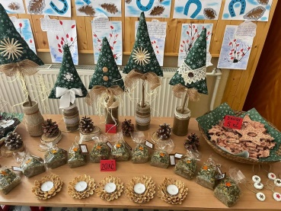
- Divadelní představení v KD- každá třída secvičila 1 pohádku, dopoledne jsme hráli pro děti z MŠ, odpoledne pro rodiče a veřejnost
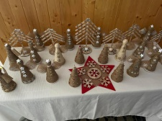
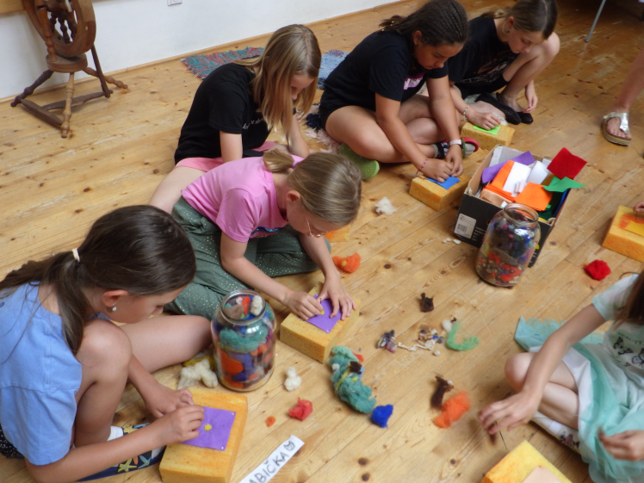
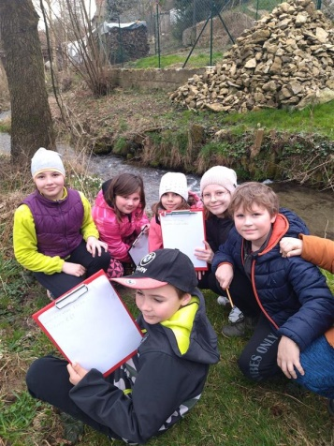

Akce školy jsme prezentovali na www stránkách školy, www stránkách Pardubického kraje, na facebooku školy, v obecním časopise „Zlatý pásek.“

11. Údaje o výsledcích inspekční činnosti provedené Českou školní inspekcí
Na škole v tomto školním roce inspekční činnost neproběhla. Celostátně byla testována fyzická zdatnost žáků 3.ročníků, kde se ukázalo, že většina žáků nedosahuje optimálních výsledků, v dalších letech se tedy zaměříme na větší kvantitu i kvalitu tělovýchovných aktivit. Žáci 5.ročníku byli testováni v oblasti čtenářské gramotnosti, v porovnání s ostatními školami dosáhli lepších výsledků.
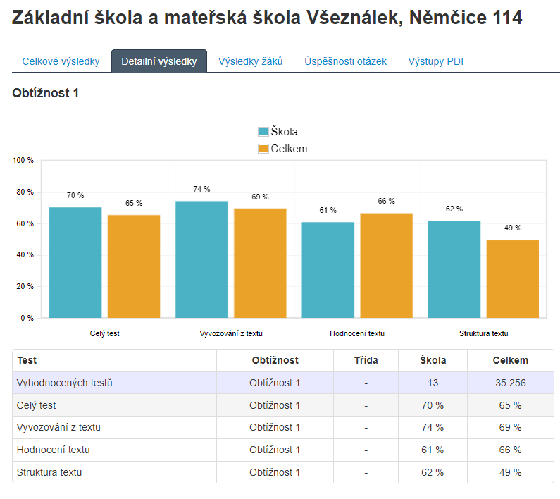
Dále byli testovány jejich dovednosti, které jim usnadňují učení, kde v porovnání s ostatními školami dosáhli horších výsledků:
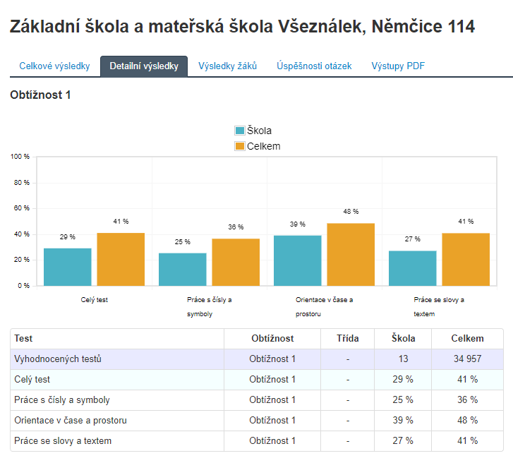

13. Základní údaje o hospodaření školy
k 31. 12. 2022
1. Výnosy 12 494 431
2. Náklady 12 490 493
Výsledek hospodaření.........................+3938 Kč

V Němčicích 30. 9. 2023 Mgr. Lydie Věnečková
ředitelka školy
Školská rada schválila dne : 13.10.2023

Přílohy: 1) Výroční zpráva o hospodaření školy za rok 2022
2) Výroční zpráva o informacích, které škola poskytla za školní rok 2022/2023

Příloha č.1:

VÝROČNÍ ZPRÁVA O HOSPODAŘENÍ ŠKOLY ZA ROK 2022

Příjmy:
Výnosy z transferů | 11705542
Výnosy z prodeje služeb | 785312
Čerpání fondů | 0
Finanční výnosy-úroky | 462
Ostatní výnosy | 3115
Celkem | 12494431

Výdaje:

Spotřeba materiálu, pořízení majetku | 825284
Spotřeba energie | 484693
Opravy a udržování | 58789
Cestovné | 1660
Náklady na reprezentaci | 1343
Ostatní služby | 345107
Mzdové náklady | 7740594
Zákonné sociální pojištění | 2554360
Jiné sociální pojištění | 22472
Zákonné sociální náklady | 213814
Odpisy dlouhodobého majetku | 96369
Drobný dlouhodobý majetek | 132048
Ostatní náklady | 13960
Celkem | 12490493

Výsledek hospodaření: .....................................................+ 3938Kč

Příloha č.2:

VÝROČNÍ ZPRÁVA O INFORMACÍCH, KTERÉ ŠKOLA POSKYTLA ZA ROK 2021/2022

Období: 1.9.2022 -31.8.2023

Počet žádostí o poskytnutí informace: 0

Počet stížností: 0

Počet podnětů: 0

Počet oznámení: 0

Zpracovala: Lydie Věnečková (řed.školy)

